По всем фронтам  Восточный (русский) фронт был наиболее протяженным фронтом в годы Первой мировой войны. Русские же войска также сражались на других фронтах войны. | Русский фронт был  наиболее протяженным  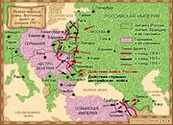

И.С. Блиох сумел предсказать  размах предстоящей войны  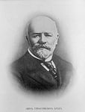 | Точное предсказание  Накануне Первой мировой войны многие интеллектуалы и ученые Европы предрекали, что общеевропейская война будет скоротечной. Одним из немногих, кто сумел предсказать размах предстоящей войны стал российский ученый и банкир И.С. Блиох.

Война и общество  Первая мировая война была встречена в российском обществе патриотическим энтузиазмом: объявление войны Германии (а затем и Австро-Венгрии) сопровождалось патриотическими манифестациями в различных городах страны. | Война была встречена  патриотическим энтузиазмом

Первая мировая война  неоднократно называлась  «мировым пожаром» | «Мировой пожар»  В российской военной периодике начавшаяся Первая мировая война неоднократно называлась «мировым пожаром». Уже позднее большевики позаимствовали метафору, наполнив ее революционными смыслами.

В прессе  Среди наиболее распространенных эпитетов, характеризовавших начавшуюся войну, в отечественной прессе были «Великая», «Вторая отечественная», «Священная». | Войну называли: «Великая»,  «Вторая отечественная», «Священная»
Сыны полка  Под влиянием патриотических настроений в 1914-15 гг. многие подростки сбегали из дому в целях попасть на фронт. Некоторых ловили и отправляли к родителям, другие попадали в действующую армию. | Подростки сбегали из дому  в целях попасть на фронт  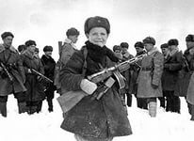
Милосердие  В годы Первой мировой войны общественные организации активно помогали в лечении раненых. Многие семьи и отдельные граждане даже брали их себе домой для дополнительного ухода.  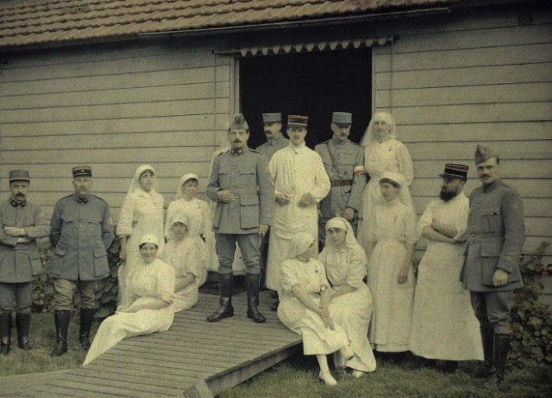 |  | В годы войны общественные организации помогали  раненым

Для стрельбы по воздушному  флоту были созданы  9 батарей  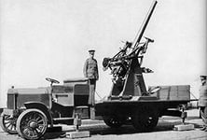 |  | Артиллерия специального назначения  В русской армии за годы войны были созданы 9 отдельных автомобильных батарей для стрельбы по воздушному флоту.
Многие «белые» генералы  были прославленными героями  Первой мировой | Белые генералы  Многие «белые» генералы Гражданской войны были прославленными героями Первой мировой: Л.Г. Корнилов; А.И. Деникин ; А.В. Колчак .

Ни единого поражения  Генерал Н.Н. Юденич (командующий войсками Кавказской армии с 1914г.) не проиграл ни одного сражения. | Генерал Н.Н. Юденич  не проиграл ни одного сражения
Ас-истребитель А.А. Казаков  сбил 32 вражеских самолета  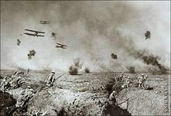 |  | Выживший после тарана  Русский ас А.А. Казаков вторым  применил воздушный таран.  Всего он сбил 32 вражеских  самолета (в личных и групповых боях).

«Илья Муромец»  В годы Первой мировой войны русский тяжелый бомбардировщик «Илья Муромец» неоднократно совершал налеты на немецкие города. Так, 20 апреля два самолета поочередно атаковали железнодорожную станцию Зольдау, на которой стояло 15 поездов. Они сбросили 40 бомб, тридцать из которых были весом более 16 кг. | Русский тяжелый бомбардировщик неоднократно совершал налеты на немецкие города  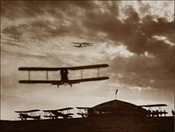
Первая германская газовая атака  в целом оказалась неудачной  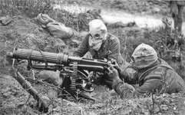  Первый противогаз был создан в 1915 году.  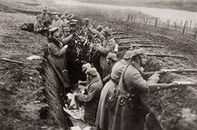 |  | Первая газовая атака  Первая германская газовая атака на  русском фронте произошла  в январе 1915 г.под Болимовым ,  однако из-за низкой  температуры она оказалась в целом  неудачной.  Первый противогаз  Первый противогаз, обладающий способностью поглощать гамму отравляющих веществ, был создан профессором Н. Д. Зелинским в 1915.  Он позволил резко снизить потери от отравляющих веществ.

